Test Planning
Indice
1 Introduzione 2
2 Breve riepilogo del Sistema 2
3 Funzionalità da testare 2
4 Functional Test Cases 3
5 Unit Test Case 8
6 Risultati dei test 16
7 Test sull’interfaccia utente (TUI) 18
8 Tabella di tracciabilità 19

1 Introduzione
Il processo di testing, nel contesto dello sviluppo software, si propone di
raggiungere due obiettivi cruciali: dimostrare la conformità del software ai requisiti
stabiliti e individuare eventuali deviazioni dal comportamento desiderato. Pur
riconoscendo che i test non possono eliminare completamente i difetti, essi
costituiscono un pilastro essenziale per garantire che il software rispetti le
specifiche previste.

2 Breve riepilogo del Sistema
L'applicazione è una rubrica che permette di gestire i contatti in modo semplice ed efficace. L'utente può creare, modificare ed eliminare contatti, visualizzarli in ordine alfabetico o singolarmente, importare una rubrica esistente e salvare quella attuale.

3 Funzionalità da testare
Il focus dei test si è concentrato sul:
- Gestione dei contatti: verificare la corretta gestione dei contatti, con le operazioni principali.
  - Creazione di un nuovo contatto: verificare che appaia correttamente nella lista contatti considerando anche i casi limite (come l’inserimento solo di un campo nome/cognome oppure l’inserimento da 0 a 3 numeri telefonici/email)
  - Modifica di un contatto: verificare che avvenga correttamente la modifica, o aggiunta, di uno o più campi, di un contatto precedentemente salvato.
  - Eliminazione di un contatto: verificare che avvenga correttamente l’eliminazione definitiva di un contatto precedentemente salvato.

- Ricerca e ordinamento: verificare la corretta manipolazione della lista dei contatti.
  - Funzionalità di ricerca: verificare che inserendo una sottostringa nella barra di ricerca, si visualizzi nessuno, uno o più contatti correlati alla sottostringa.
  - Funzionalità di ordinamento: verificare che i contatti vengano ordinati alfabeticamente per cognome (e per nome in caso di cognomi uguali), dopo che l’utente ha pigiato sul bottone “Visualizza contatti ordinati”.

- Persistenza dei dati: verificare la corretta interazione con i file system.
  - Salvataggio rubrica: verificare che il file .dot venga creato correttamente.
  - Caricare rubrica: verificare che venga importata correttamente una rubrica precedentemente salvata, senza sovrascrivere contatti già presenti.

- Validazione input e gestione degli errori: verificare che i campi inseriti in input siano corretti e in caso di errore, che vengano segnalati e gestiti correttamente.

4 Functional Test Cases
FTC-1.1 | Creazione Contatto
Use Case relativo | UC.1.1 Creare un contatto
Condizioni di ingresso | L’applicazione deve esser avviata. La lista dei contatti può essere vuota o contenere altri contatti
Flusso di eventi | - L’utente clicca sul pulsante “Aggiungi Contatto”.  - Si apre la finestra di DialogoContatto.  - L’utente compila i campi di num. di telefono/email, ma non inserisce alcun Nome o Cognome.  - L’utente compila i campi con dati validi.  - L’utente preme sul pulsante “Ok”.
Condizioni di uscita | - La finestra di dialogo si chiude  - La MainView si aggiorna mostrando la lista dei contatti.
Input | Nome: Mario  Cognome: Rossi  Telefono 1: 3331234567  Email 1: mario.rossi@email.com

FTC-1.2 | Creazione Contatto
Use Case relativo | UC.1.1 Creare un contatto
Condizioni di ingresso | L’applicazione deve esser avviata. La lista dei contatti può essere vuota o contenere altri contatti
Flusso di eventi | - L’utente clicca sul pulsante “Aggiungi Contatto”.  - Si apre la finestra di DialogoContatto.  - L’Utente non inserisce nessun dato e preme il tasto “Ok”.  L’utente ripete il passo 3 finché non inserisce dati nel formato corretto.
Condizioni di uscita | - Appare un messaggio di errore (JOptionPane) con il testo “E’ obbligatorio compilare almeno il nome o il cognome.”  - La finestra di DialogoContatto non si chiude.  Nel momento in cui l’utente inserisce i dati nel formato corretto:  - La finestra di dialogo si chiude  - La MainView si aggiorna mostrando la lista dei contatti.
Input 1 | Nome: “”.  Cognome: “”.
Input 2 | Nome: “Paolo”.  Cognome: “Cobolli”.

FTC-1.3 | Creazione Contatto
Use Case relativo | UC.1.1 Creare un contatto
Condizioni di ingresso | L’applicazione deve esser avviata. La lista dei contatti può essere vuota o contenere altri contatti
Flusso di eventi | - L’utente clicca sul pulsante “Aggiungi Contatto”.  - Si apre la finestra di DialogoContatto.  - Compila il campo nome e inserisce un’email non nel formato corretto.  - L’utente preme “Ok”.  - L’utente ripete il passo 3 finché non inserisce dati nel formato corretto.
Condizioni di uscita | - Appare un messaggio di errore (JOptionPane) con il testo “Formato Email non valido…”  - La finestra di DialogoContatto non si chiude.  Nel momento in cui l’utente inserisce i dati nel formato corretto:  - La finestra di dialogo si chiude  - La MainView si aggiorna mostrando la lista dei contatti.
Input 1 | Nome: “Luigi”.  email: “luigi.verdi”.
Input 2 | Nome: “Luigi”.  email: “luigi.verdi@gmail.com”.

FTC-1.4 | Creazione Contatto
Use Case relativo | UC.1.1 Creare un contatto
Condizioni di ingresso | L’applicazione deve esser avviata. La lista dei contatti può essere vuota o contenere altri contatti
Flusso di eventi | - L’utente clicca sul pulsante “Aggiungi Contatto”.  - Si apre la finestra di DialogoContatto.  - Compila il campo nome e inserisce un numero di telefono non nel formato corretto.  - L’utente preme “Ok”.  - L’utente ripete il passo 3 finché non inserisce dati nel formato corretto.
Condizioni di uscita | - Appare un messaggio di errore (JOptionPane) con il testo “Formato numero di telefono non valido…”  - La finestra di DialogoContatto non si chiude.  Nel momento in cui l’utente inserisce i dati nel formato corretto:  - La finestra di dialogo si chiude  - La MainView si aggiorna mostrando la lista dei contatti.
Input 1 | Nome: “Franco”.  Telefono 1: “33366”.
Input 2 | Nome: “Franco”.  Telefono 1: “3336667849”.

FTC-2.1 | Modifica Contatto
Use Case relativo | UC.1.2 Modificare un contatto
Condizioni di ingresso | L’applicazione deve esser avviata e deve contenere almeno un contatto
Flusso di eventi | - L’utente individua la scheda del contatto “Mario Rossi”  - Clicca sul pulsante “Modifica” relativo a quella scheda.  - Si apre DialogoContatto con i dati pre-compilati.  - L’utente modifica il campo cognome e aggiunge due numeri telefonici
Condizioni di uscita | - La finestra di dialogo si chiude.  - La MainView si aggiorna.  - La scheda del contatto ora mostra le modifiche apportate.
Input | Cognome: “Verdi”.  Telefono 2: “3884283239”.  Telefono 3: “051918906”.

FTC-2.2 | Modifica Contatto
Use Case relativo | UC.1.2 Modificare un contatto
Condizioni di ingresso | L’applicazione deve esser avviata e deve contenere almeno un contatto
Flusso di eventi | - L’utente individua la scheda del contatto “Paolo Cobolli”  - Clicca sul pulsante “Modifica” relativo a quella scheda.  - Si apre DialogoContatto con i dati pre-compilati.  - L’utente modifica il campo nome e cognome; modifica il secondo numero di telefono e aggiunge un indirizzo email.  - L’utente ripete il passo 4 finché non inserisce dati nel formato corretto.
Condizioni di uscita | - Appare un messaggio di errore (JOptionPane) con un messaggio “E’ obbligatorio compilare almeno il nome o il cognome.”  La finestra di DialogoContatto non si chiude.  Nel momento in cui l’utente inserisce i dati nel formato corretto:  - La finestra di dialogo si chiude  - La MainView si aggiorna mostrando la lista dei contatti.
Input 1 | Nome:””.  Cognome: “”.  Telefono 2: “3884”.  email 2: “ciao”.
Input 2 | Nome:”Mattia”.  Cognome: “Vitali”.  Telefono 2: “3884283235”.  email 2: “mattia.vitali@gmail.com”.

FTC-3.1 | Eliminazione Contatto
Use Case relativo | UC.1.3 Eliminare un contatto
Condizioni di ingresso | L’applicazione deve esser avviata. La lista dei contatti deve avere almeno un contatto.
Flusso di eventi | - L’utente individua la scheda di contatto “Luigi”.  - Clicca sul pulsante “Elimina” relativo a quella scheda.  - Appare un pop up di conferma “Sei sicuro di…?”.  - L’utente clicca “Si”.
Condizioni di uscita | - Il pop up si chiude.  - La scheda del contatto scompare dalla lista.
Input | Click sul pulsante “Si”.

FTC-4.1 | Ricerca Contatti
Use Case relativo | UC.2.2 Cercare contatto
Condizioni di ingresso | L’applicazione deve esser avviata. La lista dei contatti deve avere almeno un contatto.
Flusso di eventi | - L’utente digita “ver” nella barra di ricerca.  - L’utente preme il tasto cerca.
Condizioni di uscita | - La lista si aggiorna mostrando tutte le schede contenente la sottostringa “ver” (Il contatto “Mario Verdi”)  - I contatti non contenenti la sottostringa “ver”, non vengono visualizzati.
Input | Query “ver”.

FTC-5.1 | Ordinamento Contatti
Use Case relativo | UC.2.1 Visualizzare rubrica ordinata.
Condizioni di ingresso | L’applicazione deve esser avviata. La lista dei contatti deve avere almeno un contatto.
Flusso di eventi | - L’utente preme sul bottone relativo a “Visualizza lista ordinata”.
Condizioni di uscita | - La lista dei contatti viene ri-visualizzata contenente la lista dei contatti in ordine ( Mario Verdi, Mattia Vitali e Franco)
Input | Nessuno

FTC-6.1 | Salvataggio Rubrica
Use Case relativo | UC.3.1 Salvare rubrica.
Condizioni di ingresso | L’applicazione deve esser avviata. La lista dei contatti deve avere almeno un contatto.
Flusso di eventi | - L’utente clicca su “Salva rubrica”.  - L’utente scegli il percorso file dove salvare il file, nomina il file(prova.dot) e clicca “Salva”.
Condizioni di uscita | - Appare un messaggio di successo.
Input | Interazione con il file system.

FTC-7.1 | Caricamento Rubrica
Use Case relativo | UC.3.2 Carica rubrica.
Condizioni di ingresso | L’applicazione deve esser avviata.
Flusso di eventi | Prima di procedere eliminiamo tutti i contatti.  - L’utente clicca su “Carica Rubrica”.  - L’utente sceglie il file (prova.dot) e clicca su “Carica”.
Condizioni di uscita | - Appare un messaggio di successo.  - I contatti salvati nel file “prova.dot” vengono importati.
Input | Interazione con il file system.

5 Unit Test Case
Nell'ambito della fase di testing, l'analisi dei casi di test unitari è stata focalizzata esclusivamente sulle classi appartenenti ai package Model (Contatto, Rubrica), Service (ValidatoreDati, GestoreFile) e Controller (RubricaController).
Sono state deliberatamente omesse le classi del package View (come MainView, PanelListaContatti, PanelStrumenti e DialogoContatto), perché non si interessano della gestione dei dati, hanno come scopo principale la presentazione dei dati all’utente e la raccolta del suo input.
5.1 Classe ValidatoreDati
UTC 1 | TEST ITEM: validaNomeCognome(String nome, String cognome)
ID TEST CASE | INPUT | ORACLE
UTC.1.1 | Nome: ”Mario”  Cognome: ”Rossi” | void (termina senza eccezzioni)
UTC.1.2 | Nome: ”Mario”  Cognome: ”null” | void (termina senza eccezzioni)
UTC.1.3 | Nome: ”null”  Cognome: ”Rossi” | void (termina senza eccezzioni)
UTC.1.4 | Nome: ””  Cognome: ”” | throws CampoObbligatorioexception
UTC.1.5 | Nome: ”null”  Cognome: ”null” | throws CampoObbligatorioexception

UTC 2 | TEST ITEM: validaNumeroTelefono(String numero)
ID TEST CASE | INPUT | ORACLE
UTC.2.1 | Numero: ”3884283235” | void (termina senza eccezzioni)
UTC.2.2 | Numero: ”+39 3391736588” | void (termina senza eccezzioni)
UTC.2.3 | Numero: ”abcd” | throws FormatoDatiException

UTC 3 | TEST ITEM: validaEmail(String email)
ID TEST CASE | INPUT | ORACLE
UTC.3.1 | Email: “mario.rossi@test.edu” | void (termina senza eccezzioni)
UTC.3.2 | Email: “mario.rossi.test.edu” | throws FormatoDatiException

UTC 4 | TEST ITEM: validaLista(List <?>, list, int max)
ID TEST CASE | INPUT | ORACLE
UTC.4.1 | lista.size() == 3, max: 3 | void (termina senza eccezzioni)
UTC.4.2 | lista.size() == 4, max: 3 | throws VincoloQuantitaException

5.2 Classe GestoreFile
UTC 5 | TEST ITEM: scrivi(Rubrica rubrica, String filePath)
ID TEST CASE | INPUT | ORACLE
UTC.5.1 | filePath è un percorso valido e scrivibile. | Il metodo termina con void. Un file viene creato/sovrascritto al filePath.
UTC.5.2 | filePath è un percorso non scrivibile. | throws FileNonValidoException

UTC 6 | TEST ITEM: leggi(String filePath)
ID TEST CASE | INPUT | ORACLE
UTC.6.1 | filePath punta a un file valido contenente un oggetto Rubrica. | return rubricaObject
UTC.6.2 | filePath punta a un file non esistente. | throws FileNonValidoException

5.3 Classe Contatto
UTC 7 | TEST ITEM: valida()
ID TEST CASE | INPUT | ORACLE
UTC.7.1 | Nome: “Mario”  Cognome: “Rossi” | return true
UTC.7.2 | Nome: “Mario”  Cognome: “” | return true
UTC.7.3 | Nome: “”  Cognome: “Rossi” | return true
UTC.7.4 | Nome: “”  Cognome: “” | return false

UTC 8 | TEST ITEM: contatto(String nome, String cognome)
ID TEST CASE | INPUT | ORACLE
UTC.8.1 | Nome: “Mario”  Cognome: “Rossi” | this.nome == “Mario”, this.cognome == “Rossi”, this.telefoni.size() == 0, this.email.size() == 0

UTC 9 | TEST ITEM: getNome()
ID TEST CASE | INPUT | ORACLE
UTC.9.1 | this.nome = “Mario” | return “Mario”
UTC.9.2 | this.nome = “” | return null

UTC 10 | TEST ITEM: getCognome()
ID TEST CASE | INPUT | ORACLE
UTC.10.1 | this.cognome = “Rossi” | return “Rossi”
UTC.10.2 | this.cognome = “” | return “”

UTC 11 | TEST ITEM: getTelefoni()
ID TEST CASE | INPUT | ORACLE
UTC.11.1 | this.telefoni = [3884283235]  List <String> listaEsterna = c.getTelefoni()  listaEsterna.add(“999999999”) | this.telefoni.size() == 1

UTC 12 | TEST ITEM: getEmail()
ID TEST CASE | INPUT | ORACLE
UTC.12.1 | this.email = [ab@gmail.com]  List <String> listaEsterna = c.getEmail()  listaEsterna.add(“cd@gmail.com”) | this.email.size() == 1

UTC 13 | TEST ITEM: setNome(String nome)
ID TEST CASE | INPUT | ORACLE
UTC.13.1 | this.nome = “Mario”  Nome: “Luigi” | this.nome == “Luigi”

UTC 14 | TEST ITEM: setCognome(String cognome)
ID TEST CASE | INPUT | ORACLE
UTC.14.1 | this.cognome = “Rossi”  Cognome: “Verdi” | this.cognome == “Verdi”

UTC 15 | TEST ITEM: aggiungiTelefono(String numero)
ID TEST CASE | INPUT | ORACLE
UTC.15.1 | this.telefoni.size() == 2  Numero : “3391736588” | this.telefoni.size() == 3
UTC.15.2 | this.telefoni.size() == 3  Numero: “3582653788” | this.telefoni.size() == 3

UTC 16 | TEST ITEM: rimuoviTelefono(String numero)
ID TEST CASE | INPUT | ORACLE
UTC.16.1 | this.telefoni == [“3884283235”, “3391736588”]  Numero: ”3391736588” | this.telefoni.size() == 1  this.telefoni.contains(“3391736588”) == false

UTC 17 | TEST ITEM: aggiungiEmail(String email)
ID TEST CASE | INPUT | ORACLE
UTC.17.1 | this.email.size() == 2  Email : “a@b.it” | this.email.size() == 3
UTC.17.2 | this.email.size() == 3  Email : “c@d.it” | this.email.size() == 3

UTC 18 | TEST ITEM: rimuoviEmail(String email)
ID TEST CASE | INPUT | ORACLE
UTC.18.1 | this.email() == [a@b.it]  Email : “a@b.it” | this.email.size() == 0  this.email.contains(“a@b.it”) == false

UTC 19 | TEST ITEM: equals(Object o)
ID TEST CASE | INPUT | ORACLE
UTC.19.1 | Contatto c1 = new Contatto(“A”, “B”)  o = c1 | return true
UTC.19.2 | Contatto c1 = new Contatto(“A”, “B”)  o = null | return false
UTC.19.3 | Contatto c1 = new Contatto(“A”, “B”)  o = new String (“Test”) | return false
UTC.19.4 | Contatto c1 = new Contatto(“A”, “B”)  Contatto c2 = new Contatto(“A”, “B”)  o = c2 | return true
UTC.19.5 | Contatto c1 = new Contatto(“A”, “B”)  Contatto c2 = new Contatto(“A”, “C”)  o = c2 | return false
UTC.19.6 | Contatto c1 = new Contatto(“A”, “B”)  c1.aggiungiTelefono(“1”)  Contatto c2 = new Contatto(“A”, “B”)  o = c2 | return false

UTC 20 | TEST ITEM: hashCode()
ID TEST CASE | INPUT | ORACLE
UTC.20.1 | Contatto c1 = new Contatto(“A”, “B”)  Contatto c2 = new Contatto(“A”, “B”) | c1.hashCode() == c2.hashCode()
UTC.21.2 | Contatto c1 = new Contatto(“A”, “B”)  Contatto c2 = new Contatto(“C”, “D”) | c1.hashCode() != c2.hashCode()

5.4 Classe Rubrica
UTC 22 | TEST ITEM: aggiungiContatto(Contatto contatto)
ID TEST CASE | INPUT | ORACLE
UTC.22.1 | this.contatti.size() == 0  Parametro: c1 (nuovo contatto) | this.contatti.size() == 1  this.contatti.get(0) == c1
UTC.22.2 | this.contatti.size() == 1  Parametro: cc (nuovo contatto) | this.contatti.size() == 2  this.contatti.get(0) == c2

UTC 23 | TEST ITEM: modificaContatto(int id, Contatto nuovoContatto)
ID TEST CASE | INPUT | ORACLE
UTC.23.1 | this.contatti = [c1, c2]  id: 0, nuovoContatto : c3 | this.contatti.get(0) == c3
UTC.23.2 | this.contatti.size() == 2  id: 5, nuovoContatto : c3 | throws ContattoNonTrovatoException
UTC.23.3 | this.contatti.size() == 2  id: -1, nuovoContatto : c3 | throws ContattoNonTrovatoException

UTC 24 | TEST ITEM: eliminaContatto(int id)
ID TEST CASE | INPUT | ORACLE
UTC.24.1 | this.contatti = [c1, c2, c3]  id: 1 | this.contatti.size() == 2  this.contatti.get(1) == c3
UTC.24.2 | this.contatti = [c1]  id: 5 | throws ContattoNonTrovatoException

 | UTC 25 | TEST ITEM: getContatto(int id)
 | ID TEST CASE | INPUT | ORACLE
 | UTC.25.1 | this.contatti = [c1, c2]  id: 1 | return c2
 | UTC.25.2 | this.contatti = [c1, c2]  id: 2 | throws ContattoNonTrovatoException
UTC 26 |  | TEST ITEM: getContattiOrdinati()
ID TEST CASE |  | INPUT | ORACLE
UTC.26.1 |  | this.contatti = [Contatto(“Mario”, “Zeta”), Contatto(“Luca”, “Aquino”)] | return List  Contenente : [Contatto(“Luca”, “Aquino”), Contatto(“Mario”, “Zeta”)]
UTC.26.2 |  | this.contatti = [Contatto(“Bruno”, “Rossi”), Contatto(“Anna”, “Rossi”)] | return List  Contenente : [Contatto(“Anna”, “Rossi”), Contatto(“Bruno”, “Rossi”)]
UTC.26.3 |  | this.contatti.size() == 0 | return List  list.size() == 0

UTC 26 | TEST ITEM: cercaContatti(String sottoStringa)
ID TEST CASE | INPUT | ORACLE
UTC.26.1 | contatti = [c1(“Mario”, “”Rossi)]  Parametro: “ros” | return List  Contenente: c1
UTC.26.2 | contatti = [c1(“Mario”, “”Rossi)]  Parametro: “verdi” | return List  list.size() == 0

UTC 27 | TEST ITEM: isVuota()
ID TEST CASE | INPUT | ORACLE
UTC.27.1 | this.contatti.size() == 0 | return true
UTC.27.2 | this.contatti.size() == 1 | return false

UTC 28 | TEST ITEM: aggiungiContatti(List <Contatto> nuoviContatti)
ID TEST CASE | INPUT | ORACLE
UTC.7.1 | this.contatti = [c1]  listaNuovi = [c2, c3] | this.contatti.size() == 3
UTC.7.2 | this.contatti = [c1]  listaNuovi = null | this.contatti.size() == 1

UTC 29 | TEST ITEM: getIndiceContatto(Contatto contatto)
ID TEST CASE | INPUT | ORACLE
UTC.29.1 | this.contatti = [c1, c2]  Parametro: c2 | return 1
UTC.29.2 | this.contatti = [c1, c2]  Parametro: c3 | return -1

5.5 Classe RubricaController
UTC 30 | TEST ITEM: creaContatto(String nome, String cognome, List <String> telefoni, List<String> email)
ID TEST CASE | INPUT | ORACLE
UTC.30.1 | Nome: “Mario”  Cognome:”Rossi”  Numero: “3884283235”  Email: “a@b.com” | validatore.validaNomeCognome  validatore.validaNumeroTelefono  validatore.validaEmail  validatore.validaLista  validatore.validaLista  rubrica.aggiungiContatto  void
UTC.30.2 | Nome: “”  Cognome:””  Numero: “”  Email: “” | validatore.validaNomeCognome  throws CampoObbligatorioException
UTC.30.3 | Nome: “Mario”  Cognome:””  Numero: “Pippo”  Email: “” | validatore.validaNomeCognome  validatore.validaNumeroTelefono  throws FomatoDatiException

UTC 31 | TEST ITEM: rimuoviContatto(int indice)
ID TEST CASE | INPUT | ORACLE
UTC.31.1 | Indice: 5 | rubrica.eliminaContatto(5)  void
UTC.31.2 | Indice: 99 | rubrica.eliminaContatto(99)  throws ContattoNonTrovatoException

UTC 32 | TEST ITEM: salvaRubrica(String filePath)
ID TEST CASE | INPUT | ORACLE
UTC.32.1 | Filepath: “test.dat”  (la rubrica non è vuota) | rubrica.isVuota()  gestoreFile.scrivi(rubrica, “test.dat”)  void
UTC.32.2 | FilePath: “test.dat”  (la rubrica è vuota) | rubrica.isVuota()  throws RubricaVuotaException
UTC.32.3 | FilePath: “test.dat”  (la rubrica non è vuota, ma il file non è leggibile) | rubrica.isVuota()  gestoreFile.scrivi(rubrica, “test.dat”)  throws FileNonValidoException

UTC 33 | TEST ITEM: caricaRubrica(String filePath)
ID TEST CASE | INPUT | ORACLE
UTC.33.1 | FilePath: “backup.dat” | gestoreFile.leggi  rubrica.aggiungiContatti(listaContatti)  void
UTC.33.2 | FilePath: “bad.dat”  (il file non è leggibile) | gestoreFile.leggi  throws FileNonValidoException

UTC 34 | TEST ITEM: getContatti(Boolean ordinati)
ID TEST CASE | INPUT | ORACLE
UTC.34.1 | ordinati: false | rubrica.getContatti()  return listaNonOrdinata
UTC.34.2 | ordinati: true | rubrica.getContattiOrdinati()  return listaOrdinata

UTC 35 | TEST ITEM: ricercaContatti(String sottostringa)
ID TEST CASE | INPUT | ORACLE
UTC.35.1 | sottostringa: “ros” | rubrica.cercaContatti(“ros”)  return listaRisultati

UTC 36 | TEST ITEM: getIndiceContatto(Contatto contatto)
ID TEST CASE | INPUT | ORACLE
UTC.36.1 | Contatto: c1 | rubrica.getIndiceContatto(c1)  return 5
UTC.36.2 | Contatto: c2 | rubrica.getIndiceContatto(c2)  return -1

6 Risultati dei test
6.1 Risultati test GestoreFile
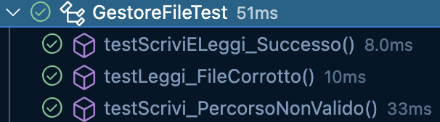
6.2 Risultati test ValidatoreDati
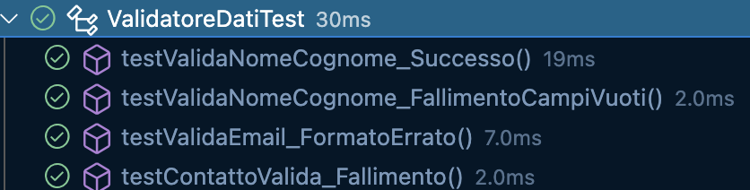
6.3 Risultati test Rubrica
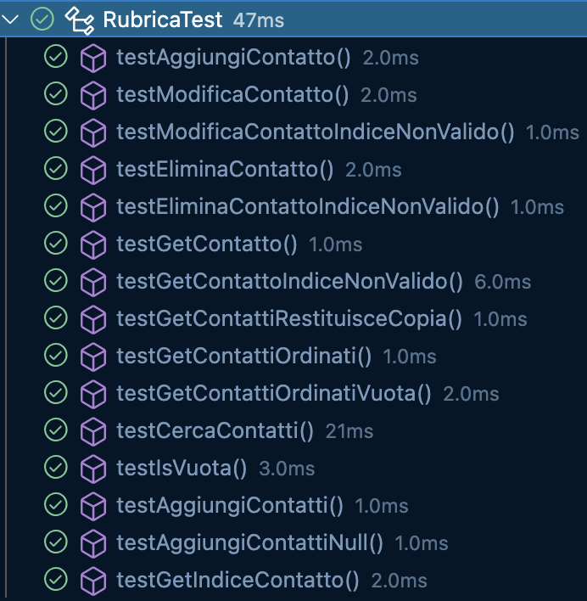
6.4 Risultati test Contatto
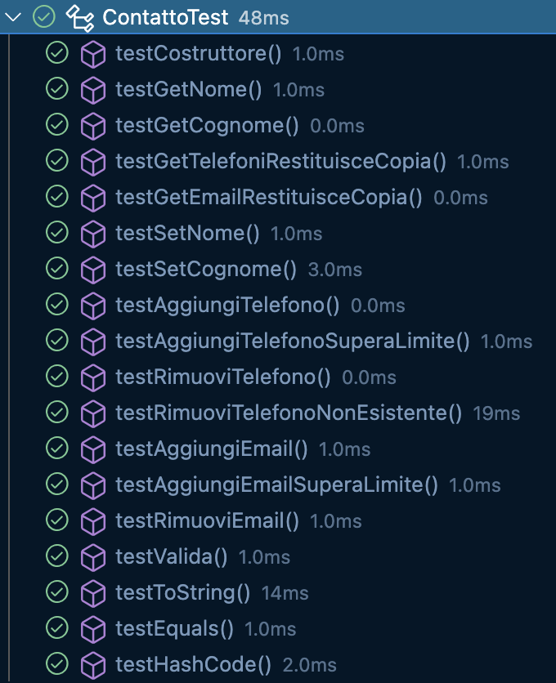
6.5 Risultati test RubricaController
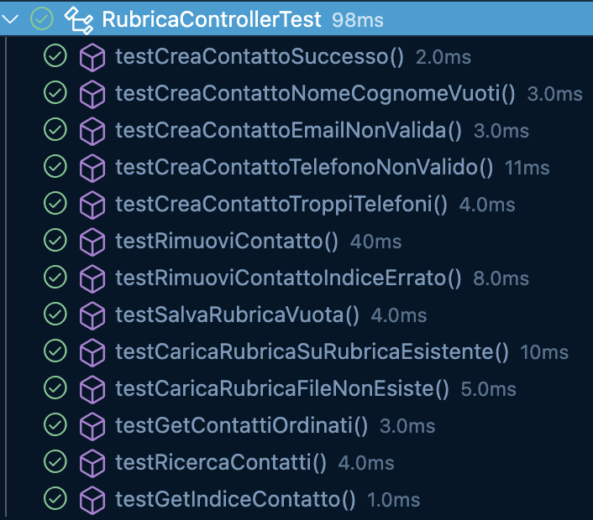

7 Test sull’interfaccia utente (TUI)
Presa coscienza dell'importanza assunta dall'implementazione di un'interfaccia grafica con cui l'utente può facilmente sfruttare le funzionalità offerte dal sistema, ho attentamente riservato parte della fase di test alla verifica del suo corretto funzionamento. In particolare si è verificato (manualmente):
- Il corretto funzionamento dei bottoni presenti.
- La corretta disposizione dei bottoni e delle sezioni presenti.
- La visualizzazione del messaggio “Rubrica vuota” nel caso in cui non sia presente nessun contatto in rubrica.
- Il corretto inserimento dei dati nelle caselle riservate alla creazione o modifica di un contatto.
- La corretta visualizzazione degli errori durante la creazione o modifica di un contatto.
- La corretta visualizzazione del messaggio di conferma nel caso in cui l’utente voglia eliminare un contatto.
- La corretta visualizzazione della rubrica ordinata nel caso in cui l’utente pigia sul tasto di “Visualizzazione rubrica ordinata”
- Il corretto inserimento delle stringhe nella barra di ricerca e la conseguente visualizzazione del risultato della ricerca.
- La corretta visualizzazione del messaggio di errore nel momento in cui l’utente prova a salvare la rubrica quando è vuota, oppure non ha spazio su disco.
- La corretta visualizzazione del messaggio di errore nel momento in cui l’utente prova a caricare la rubrica, ma il file selezionato non è leggibile.
L'unico problema noto dell'interfaccia riguarda l'allineamento verticale del nome e cognome all'interno della scheda contatto. Se un contatto contiene solo il nome, i dati appaiono correttamente posizionati in alto a sinistra. Tuttavia, quando si aggiungono informazioni (come telefoni o email) che aumentano l'altezza totale della scheda, il nome e il cognome si riposizionano centralmente in verticale, anziché rimanere ancorati stabilmente in alto.

8 Tabella di tracciabilità
ID Requisito | Progettazione | Implementazione | Testing | Requisiti correlati
IF.1.1 | RubricaController, Rubrica, SD_UC.1.1 | RubricaController.java,  Rubrica.java | UTC.22  UTC.30 | DF.1.1, DF.1.2, DF.1.3, ER.1.1, ER.1.4, US.1.3
IF.1.2 | RubricaController, Rubrica, SD_UC.1.2 | RubricaController.java,  Rubrica.java | Testato da RubricaControllerTest e RubricaTest | DF.1.1, DF.1.2, DF.1.3, ER.1.1, ER.1.3, US.3.2
IF.1.3 | RubricaController, Rubrica, SD_UC.1.3 | RubricaController.java,  Rubrica.java | UTC.24  UTC.31 | ER.3.1
DF.1.1 | Contatto, ValidatoreDati, SD_UC.1.1, SD_UC.1.2 | Contatto.java, ValidatoreDati.java | UTC.1  UTC.7 | IF.1.1, IF.1.2, ER.1.4, IF.3.1, IF.3.2
DF.1.2 | Contatto, ValidatoreDati, SD_UC.1.1, SD_UC.1.2 | Contatto.java, ValidatoreDati.java | UTC.2  UTC.15  UTC.16 | IF.1.1, IF.1.2, ER.1.1, ER.1.3
DF.1.3 | Contatto, ValidatoreDati, SD_UC.1.1, SD_UC.1.2 | Contatto.java, ValidatoreDati.java | UTC.3  UTC.17  UTC.18
IF.2.1 | RubricaController, GestoreFile, SD_UC.3.1 | RubricaController.java,  GestoreFile.java | UTC.5  UTC.32 | ER.2.2. ER.2.3, US.1.2
IF.2.2 | RubricaController, GestoreFile, SD_UC.3.2 | RubricaController.java,  GestoreFile.java | UTC.6  UTC.33 | ER.2.1, US.1.1
IF.3.1 | Rubrica, SD_UC.2.1, SD_UC.2.3 | Rubrica.java | UTC.26 | IF.3.2, ER.3.1, US.2.1
IF.3.2 | Rubrica, SD_UC.2.2 | Rubrica.java | UTC.26 | ER.3.1, ER.3.2, US.2.2
US.1.1 | PanelStrumenti | MainView.java, PanelStrumenti.java | TUI | IF.2.2
US.1.2 | PanelStrumenti | MainView.java, PanelStrumenti.java | TUI | IF2.1
US.1.3 | PanelStrumenti, DialogoContatto | MainView.java, PanelStrumenti.java, DialogoContatto.java | TUI | IF1.1
US.2.1 | PanelListaContatti | MainView.java | TUI | IF3.1
US.2.2 | PanelListaContatti | PanelListaContatti.java | TUI | IF.3.2
US.3.1 | RubricaController. PanelListaContatti | MainView.java, PanelListaContatti.java | TUI | ER.3.1
US.3.2 | PanelListaContatti, DialogoContatto | MainView.java, PanelListaContatti.java, DialogoContatto.java | TUI | IF.1.2
ER.1.1 | ValidatoreDati, MainView, SD_UC.1.1, SD_UC.1.2 | ValidatoreDati.java. DialogoContatto.java | UTC.2 | DF.1.2, IF.1.1, IF.1.2
ER.1.2 | ValidatoreDati, MainView, SD_UC.1.1, SD_UC.1.2 | ValidatoreDati.java. DialogoContatto.java | UTC.3 | DF.1.3, IF.1.1, IF.1.2
ER.1.3 | ValidatoreDati, MainView, SD_UC.1.1, SD_UC.1.2 | ValidatoreDati.java. DialogoContatto.java | UTC.4 | DF.1.2, DF.1.3, IF.1.1, IF.1.2
ER.1.4 | ValidatoreDati, MainView, SD_UC.1.1, SD_UC.1.2 | ValidatoreDati.java. DialogoContatto.java | UTC.1 | DF.1.1, IF.1.1
ER.2.1 | GestoreFile, MainView, SD_UC.3.2 | MainView.java, GestoreFile.java | UTC.6 | IF.2.2
ER.2.2 | RubricaController, MainView, SD_UC.3.1, SD_UC.2.1, SD_UC.2.2, SD_UC.2.3 | MainView.java, RubricaController.java | UTC.32 | IF.2.1
ER.2.3 | GestoreFile, MainView, SD_UC.3.1 | MainView.java, GestoreFile.java | UTC.5 | IF.2.1
ER.3.1 | RubricaController, MainView, SD_UC.2.1 | MainView.java, RubricaController.java | UTC.26 | IF.1.3, IF.3.1, IF.3.2, US.3.1
ER.3.2 | RubricaController, MainView, SD_UC.2.2 | Rubrica.java, RubricaController.java, PanelStrumenti.java | UTC.26 | IF.3.2

